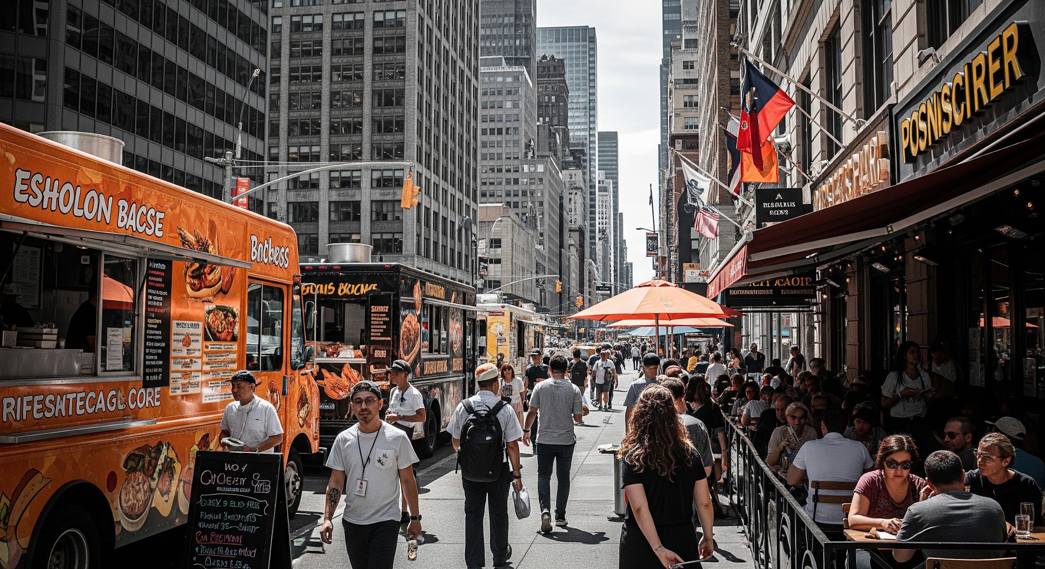

The Cymbal Foodie 신입 작가 온보딩 가이드

The Cymbal Foodie에 오신 것을 환영합니다! 저희는 젊은 뉴요커들을 위한 트렌디하고 활기찬 음식 미디어 간행물입니다. 여러분이 저희 팀에 합류하게 되어 매우 기쁩니다. 이 온보딩 가이드는 여러분이 The Cymbal Foodie의 가족이 되는 첫걸음을 안내해 줄 것입니다.

# The Cymbal Foodie 소개

저희는 뉴욕의 다채로운 미식 문화를 탐험하고, 가장 핫한 레스토랑, 숨겨진 보석, 그리고 지역 농산물 직판장의 신선한 재료들을 독자들에게 소개하는 데 열정적입니다. 여러분의 기여는 저희 간행물을 더욱 풍성하게 만들고, 독자들에게 새로운 미식 경험을 선사하는 데 중요한 역할을 할 것입니다.

# 온보딩 일정

| 날짜 | 시간 | 활동 | 장소 |
| --- | --- | --- | --- |
| Date | Date | 환영 및 팀 소개 | Place |
| Date | Date | The Cymbal Foodie 비전 및 미션 | 회의실 |
| Date | Date | 콘텐츠 가이드라인 및 스타일 | File |
| Date | Date | 멘토 작가와 점심 식사 | Place |

# 주요 연락처

궁금한 점이 있으시면 언제든지 다음 분들에게 연락 주세요:

* **편집장**: Person
* **콘텐츠 매니저**: Person
* **HR 담당자**: Person

# 직원 혜택

저희는 여러분의 성장을 지원하고 여러분의 삶의 질을 향상시키기 위해 다양한 혜택을 제공합니다.

* **지역 농산물 직판장 공급업체 파트너십**: 뉴욕 전역의 지역 농산물 직판장 공급업체들과의 독점적인 파트너십을 통해 신선하고 고품질의 재료를 할인된 가격으로 구매할 수 있습니다.
* **뉴욕 내 평점이 높은 레스토랑 독점 이용**: 뉴욕에서 가장 평점이 높은 레스토랑에 대한 독점적인 접근 권한을 드립니다. 새로운 레스토랑을 가장 먼저 경험하고 리뷰를 작성할 수 있습니다.
* **유연 근무제**: 저희는 유연한 근무 일정을 통해 여러분의 업무와 개인 생활의 균형을 지원합니다.
* **전문성 개발 지원**: 워크숍, 컨퍼런스, 온라인 강좌 등 여러분의 글쓰기 및 미식 전문성을 향상시킬 수 있는 기회를 제공합니다.
* **건강 보험**: 포괄적인 건강 보험 혜택을 제공하여 여러분의 건강을 책임집니다.
* **유급 휴가**: 충분한 휴식을 통해 재충전할 수 있도록 넉넉한 유급 휴가를 제공합니다.

# 다음 단계

온보딩 기간 동안 다음을 완료해 주세요:

1. 온라인 HR 포털에 로그인하여 File의 양식을 작성합니다.
2. Person 님과 첫 만남을 예약합니다. Calendar event
3. 콘텐츠 가이드라인 문서를 숙지합니다. File

다시 한번 The Cymbal Foodie에 오신 것을 환영합니다! 여러분과 함께 뉴욕의 미식 세계를 탐험할 날을 기대합니다.